**Основни подаци о школи**

Кленике је једно од најстаријих села Пчињског округа. Лежи на 42. степену северне географске ширине и на 19. степену источне географске дужине. Налази се на простору између реке Јужне Мораве са северне стране и Пчиње са јужне стране. Са западне опасује га планина Рујан, са јужне стране планина Бејавица и Старачко брдо, а са источне стране огранци планине Мотине. У близини Кленика је и македонска граница (на око 10 километара).

Постоји тумачење како је село добило име које се везује за шуму односно име дрвета. У стара времена је у читавом атару села било много кленове шуме.

Основна школа „Бора Станковић“ која је основана пре више од 100 година налази се на средишту села Кленике. Тренутно има ученика од I до VIII разреда. Настава се одвија у матичној школи и у 6 подручних одељења (Брњаре, Јабланица, Клиновац, Сејаце, Спанчевац, Трејак). Скоро у свим подручним одељењима настава се изводи у комбинованим и неподељеним одељењима.

Школа располаже задовољавајућим фондом књига, и има иновативна наставна средства која могу да прате савремену наставу.

Школа у сарадњи са локалном средином одржава и помаже различите манифестације са културним садржајем: обележавање Дана школе, Дана Светог Саве, школске приредбе поводом Дечје недеље, Нове године, Ускрса, рад секција, квиз знања и многе друге.

Посебан акценат се ставља на професионални развој наставног кадра, осавремењивање наставног процеса и повећање постигнућа ученика.

Ресурси локалне средине су утврђени и максимално се користе за потребе наставних и ваннаставних активности.

|  |  |
| --- | --- |
| **Назив школе** | Основна школа „Бора Станковић“ |
| **Место и адреса** | Кленике, Кленике бб |
| **Општина** | Бујановац |
| **Телефон/факс** | 017/58-119 |
| **E-mail** | [bsklenike@gmail.com](mailto:bsklenike@gmail.com) |

**Организација школе**

Ова школска година почела је 03. септембра 2018. године и биће организована у два полугодишта.

**Прво полугодиште** почиње у понедељак, 03. септембра 2018. године, а завршава се у четвртак, 31. јануара 2019. године. **Друго полугодиште** почиње у понедељак, 18. фебруара 2018. године, а завршава се у петак, 14. јуна 2018. године. За ученике осмог разреда друго полугодиште се завршава у петак 31. маја 2018. године.

У овој школској години имаћемо 17 одељења са око 186 ученика и 49 запослених.

|  |  |  |  |
| --- | --- | --- | --- |
| **РАЗРЕДНА НАСТАВА** | | | |
| Небојша Филиповић | Стојан Цветковић | Сања Арсић | Данијела Јовић |
| Весна Ристић | Данијела С. Трајковић | Весна Мишић | Светислав Антић |
| Верица Трајковић | Весна Трајковић | Васка Манић | Милорад Антић |
| Марјан Манић |  |  |  |

|  |  |  |  |
| --- | --- | --- | --- |
| **ПРЕДМЕТНА НАСТАВА** | | | |
| Данијела Картаљевић | Александра Ђорђевић | Милош Милановић | Сретен Андрејевић |
| Мирјана Крстић | Миљана Петрушијевић | Тијана Михајловић | Драгана Милошевић |
| Добривоје Петрушијевић | Маријана Петрушијевић | Ненад Ђурђичевић | Александар Милошевић |
| Јелена Воиновић | Владимир Станојковић | Игор Милошевић | Саша Младеновић |
| Братислав Ђорђевић | Марјан Стаменковић | Бора Зафировић | Љиљана Динов |
| Стефан Ристић |  |  |  |

|  |  |  |  |
| --- | --- | --- | --- |
| **ВАННАСТАВНО ОСОБЉЕ** | | | |
| Слађан Цветановић | Слободан Атанасковић | Чедомир Богдановић | Бранислав Спасић |
| Јелена Крстић | Славица Атанасковић | Живорад Цветковић | Миљана Петрушијевић |
| Виолета Цветановић | Горица Манић | Саша Мишић | Соња Поповић |
| Данијела Бошковић | Горан Манчић | Негован Стошић |  |

**Преглед стручних, управних, руководећих и саветодавних органа школе**

**Стручни органи школе су:**

* Наставничко веће;
* Стручно веће за разредну наставу;
* Стручна већа за предметну наставу;
* Одељењска већа;
* Одељењске старешине;
* Школски педагог;
* Школски библиотекар;
* Стручни актив за развојно планирање;
* Стручни тим за самовредновање рада школе;
* Стручни актив за развој школског програма;
* Стручни тим за инклузивно образовање;
* Тимови за пружање додатне подршке ученицима;
* Педагошки колегијум;
* Стручни тим за безбедност ученика;
* Тим за стручно усавршавање просветних радника.

**Орган управљања у школи:** Школски одбор.

**Органи руковођења у школи:** Директор школе.

**Саветодавни орган школе:**  Савет родитеља.

**I ПОЛУГОДИШТЕ**

**СЕПТЕМБАР**

1. **септембар 2018. године**

Почела је школска 2018/2019. година. Одржана је пригодна приредба у амфитеатру школе посвећена пријему првака коју су организовали учитељи нижих разреда. Ученицима првог разреда су подељени ранчеви.

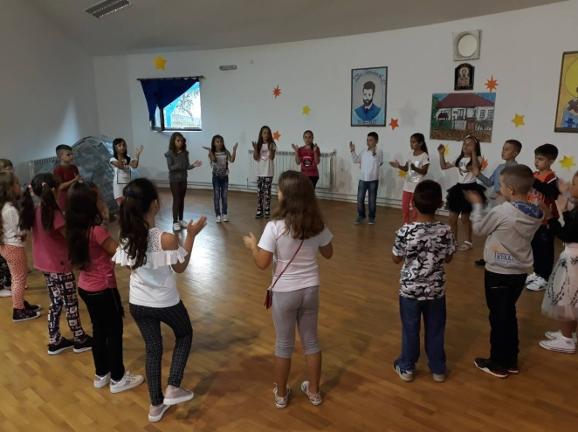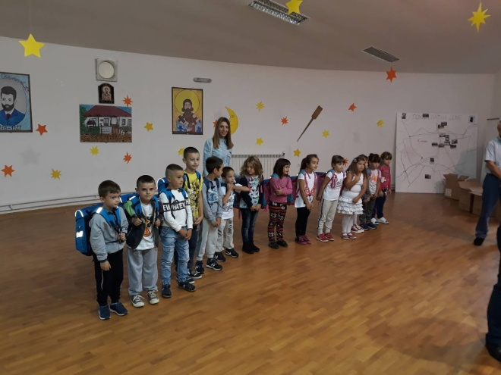

**12. септембар 2018. године**

Одржана је седница **Ученичког парламента** са следећим дневним редом:

1. Усвајање записника са претходне седнице Парламента;
2. Разматрање извештаја о самовредновању квалитета рада школе у школској 2017/2018. години;
3. Разматрање извештаја о реализацији Годишњег плана рада школе у школској 2017/2018. години;
4. Планирање и организовање активности поводом Дечје недеље;
5. Упознавање чланова парламента са законским оквиром деловања Парламента;
6. Испитивање потреба ученика, одељења – предлог ученика важних за рад парламента;

**13. септембар 2018. године**

Одржана је седница **Одељењског већа нижих разреда** са следећим дневним редом:

1. Усвајање записника са претходне седнице Већа;
2. Укључивање ученика у допунску наставу, додатни рад и ваннаставне активности;
3. Утврђивање распореда писмених проверавања и контролних вежби;
4. Утврђивање распореда држања угледних часова применом активних метода и облика учења и тимске наставе;
5. Усаглашавање критеријума оцењивања;
6. Распоред индивидуалних разговора са родитељима;
7. Договор о одржавању родитељских састанака и упознавање родитеља са правима и обавезама према школи;
8. Текућа питања.

**13. септембар 2018. године**

Одржана је седница **Одељењског већа виших разреда** са следећим дневним редом:

1. Усвајање записника са претходне седнице Већа;
2. Упознавање са школским календаром рада планираним активностима реализације Школског развојног плана;
3. Укључивање ученика у ваннаставне активности;
4. Укључивање ученика у допунску наставу и додатни рад;
5. Распоред индивидуалних разговора са родитељима;
6. Утврђивање распореда о држању угледних часова применом активних метода и облика учења и тимске наставе и распоред писмених проверавања и контролних вежби;
7. Усаглашавање критеријума оцењивања;
8. Договор за одржавање родитељских састанака и упознавање родитеља са правима и обавезама према школи;
9. Излет за ученике;
10. Осмишљавање начина за повећање укључености родитеља у живот и рад школе.
11. Текућа питања.

**13. септембар 2018. године**

Одржана је седница **Наставничког већа** са следећим дневним редом:

1. Усвајање записника са претходне седнице Наставничког већа;
2. Разматрање извештаја о раду школе и директора школе за прошлу школску годину;
3. Разматрање извештаја о раду педагога школе за прошлу школску годину;
4. Усвајање плана рада Наставничког већа за ову школску годину;
5. Усвајање Годишњег плана рада школе за ову школску годину;
6. Усвајање програма ваннаставних активности – излета, посета, екскурзија;
7. Усвајање плана стручног усавршавања за ову школску годину;
8. Дежурство наставника и поштовање кућног реда;
9. Договор о ангажовању ученика у ваннаставним активностима, додатна, допунска настава;
10. Радна дисциплина ученика и свих запослених;
11. Вредновање рада ученика – оцењивање и утврђивање критеријума оцењивања;
12. Текућа питања.

**13. септембар 2018. године**

Одржана је седница **Школског одбора** са следећим дневним редом:

1. Усвајање записника са претходне седнице Школског одбора;
2. Информација о упису ученика 8. разреда у средње школе и динамика уписа ученика у I разред;
3. Припрема школе за почетак нове школске године;
4. Разматрање и усвајање извештаја о остваривању Годишњег плана рада школе за прошлу школску годину;
5. Разматрање и усвајање годишњег плана рада Школског одбора;
6. Доношење одлуке о усвајању извештаја о остваривању Годишњег плана рада школе за прошлу школску годину;
7. Разматрање и усвајање извештаја о раду директора школе за прошлу школску годину;
8. Доношење одлуке о усвајању извештаја о раду директора за прошлу школску годину;
9. Разматрање и усвајање школског програма;
10. Доношење одлуке о усвајању школског програма;
11. Извештај о раду школе (припремљеност школе за почетак школске године);
12. Разматрање и усвајање Годишњег плана рада школе за текућу школску годину;
13. Доношење одлуке о усвајању Годишњег плана рада школе за текућу школску годину;
14. Давање сагласности на програме посебних облика извођења васпитно-образовног рада (екскурзије, излети);
15. Предлог финансијског плана за текућу школску годину;
16. Текућа питања.

**13. септембар 2018. године**

Одржана је седница **Савета родитеља** са следећим дневним редом:

1. Конституисање Савета родитеља;
2. Избор председника и записничара;
3. Разматрање и усвајање плана рада Савета за текућу школску годину;
4. Разматрање извештаја о раду школе и директора школе за прошлу школску годину;
5. Разматрање годишњег плана рада школе за школску 2018/2019. годину;
6. Информисање о припремљености и почетку рада школе и календару рада за нову школску годину;
7. Упознавање са организацијом рада школе, правилима кућног реда, правилима о понашању ученика, запослених и родитеља ученика школе;
8. Упознавање са Протоколом за заштиту ученика од насиља, злостављања и занемаривања; информисање о активностима школе у овој области, упознавање са Акционим планом заштите ученика;
9. Осигурање ученика – доношење одлуке о осигурању ученика за школску 2018/2019. годину и избор осигуравајуће куће;
10. Предлог општинског члана за Савет родитеља;
11. Текућа питања.

Све активности за месец септембар предвиђене су Годишњим планом и одвијале су се у складу са њим.

**ОКТОБАР**

1. **октобар 2018. године**

Одржана је седница **Одељењског већа нижих разреда** са следећим дневним редом:

1. Усвајање записника са претходне седнице Већа;
2. Дечја недеља;
3. Постајемо чланови наше библиотеке;
4. Праћење напредовања ученика у протеклом периоду;
5. Укључивање ученика у додатну и допунску наставу;
6. Излет за ученике;
7. Осмишљавање начина о укључивању родитеља у живот и рад школе;
8. Предавање педагога: „Чиниоци неуспеха код ученика млађих разреда“;
9. Текућа питања.
10. **– 05. октобар 2018. године**

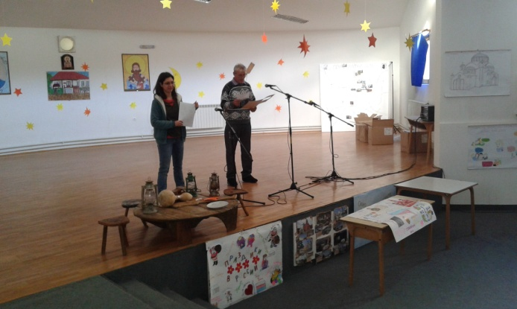Обележавање **Дечје недеље.** Поводом обележавања Дечје недеље, која ове године има слоган *Моје је право да живим срећно и здраво – за одрастање без насиља,* организовано је низ активности: свечано отварање Дечје недеље у амфитеатру школе, ликовне радионице посвећене превенцији насиља, посета градској библиотеци, излет ученика и пригодна приредба којом је свечано завршена Дечја недеља. Излет ученика изведен је до оближњег села Бараљевац када су ученици имали прилику да уживају у дружењу на чистом ваздуху, и сазнали су доста занимљивих ствари о историји самог села и његовим спомен знаменитостима.

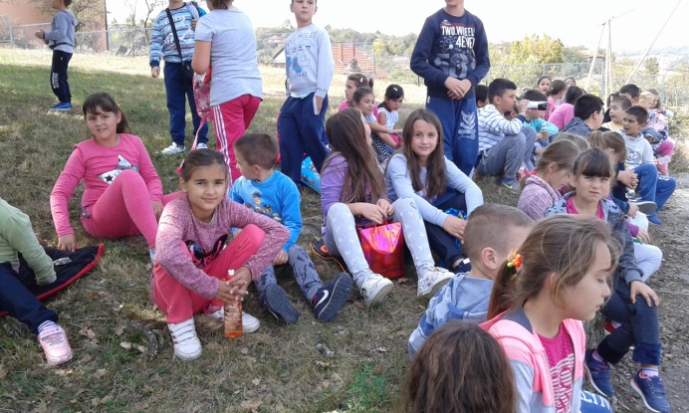

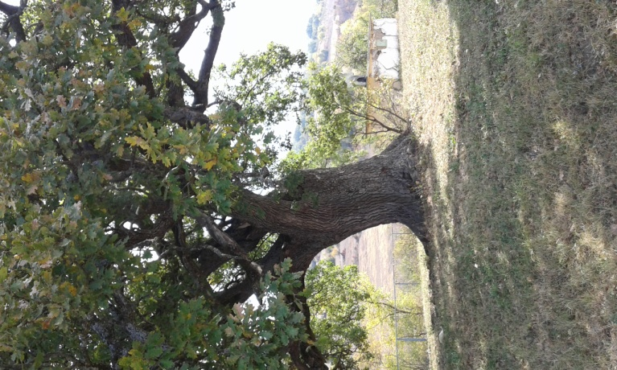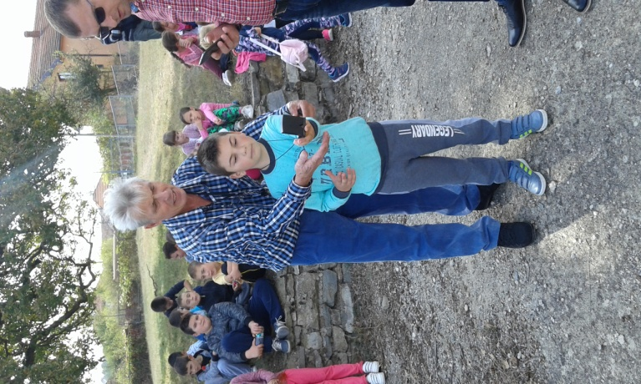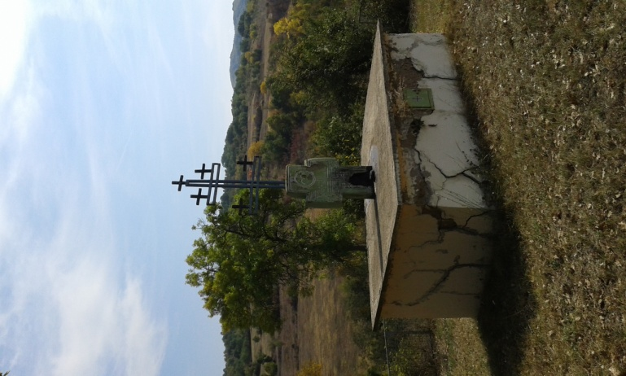

Све активности за месец октобар предвиђене су Годишњим планом и одвијале су се у складу са њим.

**НОВЕМБАР**

**13. новембар 2018. године**

Одржана је седница **Ученичког парламента** са следећим дневним редом:

1. Усвајање записника са претходне седнице Парламента;
2. Успех и владање ученика и анализа остварених резултата на крају првог класификационог периода и предлог мера за њихово побољшање;
3. Рад са члановима парламента о начинима доношења одлука, преузимању одговорности, тимском раду и планирању акција;
4. Међународни дан толеранције – 16. новембар.

**13. новембар 2018. године**

Одржана је седница **Одељењског већа нижих разреда** са следећим дневним редом:

1. Усвајање записника са претходне седнице Већа;
2. Утврђивање успеха и владања ученика и анализа остварених резултата на крају првог класификационог периода и предлог мера за њихово побољшање;
3. Остваривање наставног плана и програма и других програмских садржаја;
4. Идентификација и укључивање ученика у третман педагога;
5. Адаптација ученика на школску средину и карактеристике одељења;
6. Договор о одржавању родитељских састанака;
7. Текућа питања.

**13. новембар 2018. године**

Одржана је седница **Одељењског већа виших разреда** са следећим дневним редом:

1. Усвајање записника са претходне седнице Већа;
2. Утврђивање успеха и владања ученика и анализа остварених резултата на крају првог класификационог периода и предлог мера за њихово побољшање;
3. Остваривање наставног плана и програма и других програмских садржаја;
4. Праћење рада и сналажење ученика због прелаза са разредне у предметну наставу у петом разреду;
5. Договор о професионалном опредељењу и помоћ ученицима да упознају себе и определе се за будуће занимање;
6. Договор за одржавање родитељских састанака;
7. Текућа питања.

**13. новембар 2018. године**

Одржана је седница **Наставничког већа** са следећим дневним редом:

1. Усвајање записника са претходне седнице Наставничког већа;
2. Утврђивање успеха и владања ученика и анализа остварених резултата на крају првог класификационог периода и предлог мера за њихово побољшање;
3. Остваривање наставног плана и програма и других програмских садржаја;
4. Предавање педагога: *Тематски и интердисциплинарни приступ у планирању наставе*;
5. Упознавање чланова Наставничког већа са Стандардима квалитета рада установа;
6. Предлог и избор представника чланова Школског одбора из реда Наставничког већа;
7. Анализа резултата завршног испита за школску 2017/2018. годину;
8. Текућа питања.

**14. новембар 2018. године**

Одржана је седница **Савета родитеља** са следећим дневним редом:

1. Усвајање записника са претходне седнице Савета родитеља;
2. Утврђивање успеха и владања ученика и анализа остварених резултата на крају 1. класификационог периода и предлог мера за њихово побољшање;
3. Остваривање наставног плана и програма и других програмских садржаја;
4. Указивање на значај остварене сарадње породице и школе и договор око помоћи родитеља школи, анализа досадашњих искустава и ефеката;
5. Предлог и избор представника чланова Школског одбора из реда родитеља Савета родитеља;
6. Разматрање извештаја о остваривању Развојног плана за школску 2017/2018. годину;
7. Разматрање извештаја о завршном испиту;
8. Текућа питања.

**15. новембар 2018. године**

Одржана је седница **Школског одбора** са следећим дневним редом:

1. Усвајање записника са претходне седнице Школског одбора;
2. Верификација мандата новом члану Школског одбора и конституисање новог сазива Школског одбора;
3. Разматрање успеха и владања ученика, остваривање циљева образовања и васпитања, стандарда постигнућа на крају 1. класификационог периода и предузимање мера за побољшање рада и остваривања образовно-васпитног рада;
4. Именовање комисије за попис;
5. Усвајање и доношење измене плана јавних набавки за 2018. годину;
6. Усвајање деветомесечног финансијског плана школе;
7. Текућа питања.

**23. новембар 2018. године**

Одржана је седница **Ученичког парламента** са следећим дневним редом:

1. Усвајање записника са претходне седнице Ученичког парламента;
2. Учешће чланова у процесу самовредновања.

**27. новембар 2018. године**

Одржана је седница **Ученичког парламента** са следећим дневним редом:

1. Усвајање записника са претходне седнице Парламента;
2. Предлози за осавремењивање наставе;
3. Светски Дан борбе против сиде – 1. децембар;
4. Новогодишња журка.

Све активности за месец новембар предвиђене су Годишњим планом и одвијале су се у складу са њим.

**ДЕЦЕМБАР**

**07. децембар 2018. године**

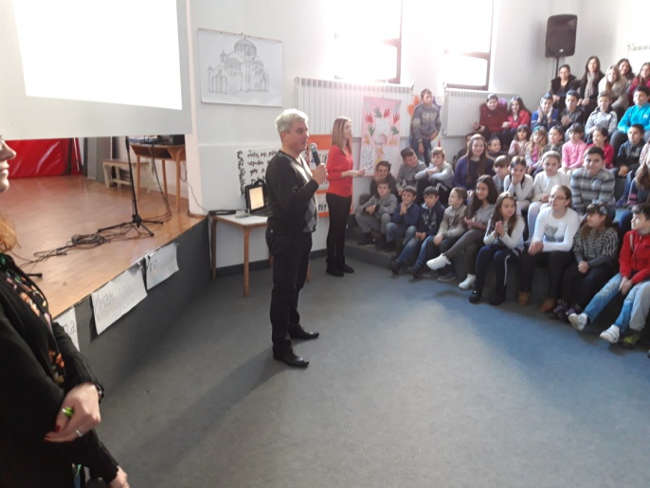У амфитеатру школе одржана је презентација пројекта *Надимци у мом крају* као резултат похађања семинара „Ми и они други“, који је одржан у Бујановцу 17-18. новембра 2018. године. Гошће наше школе биле су представнице **групе 484** и **Дечје фондације Песталоци**.

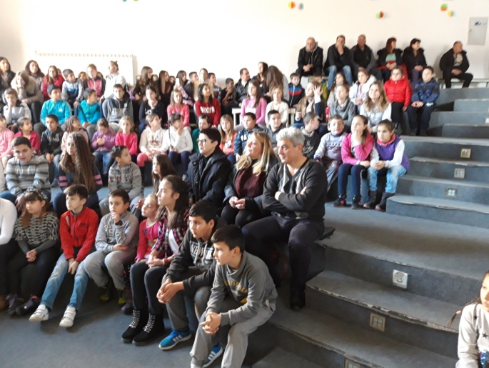

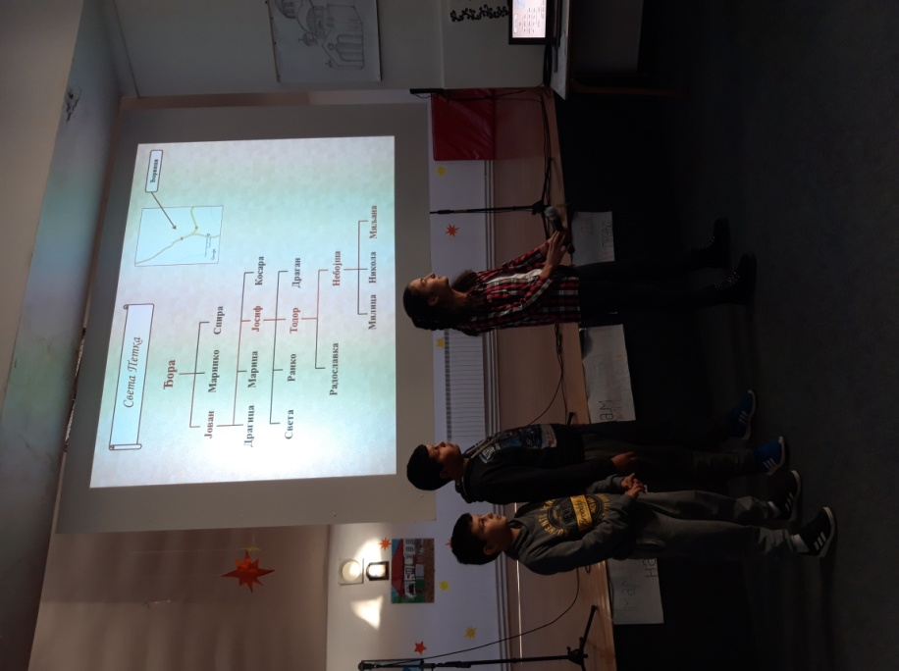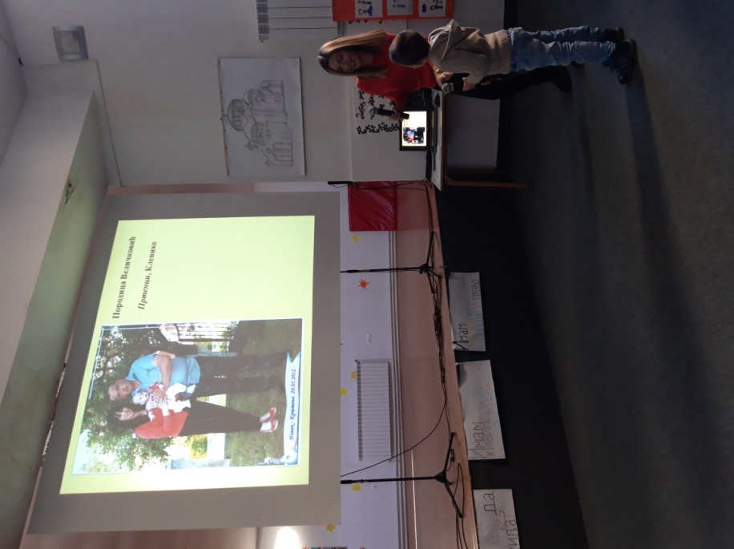

**14. децембар 2018. године**

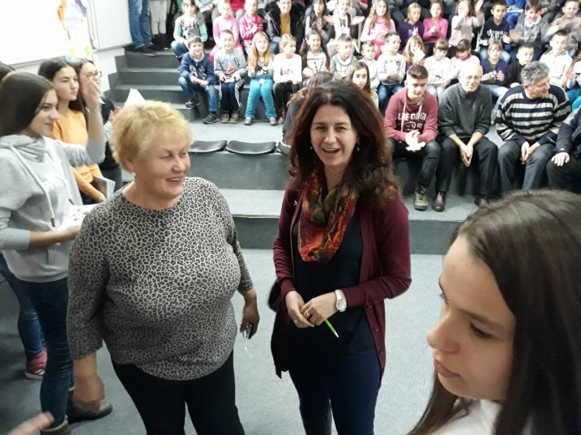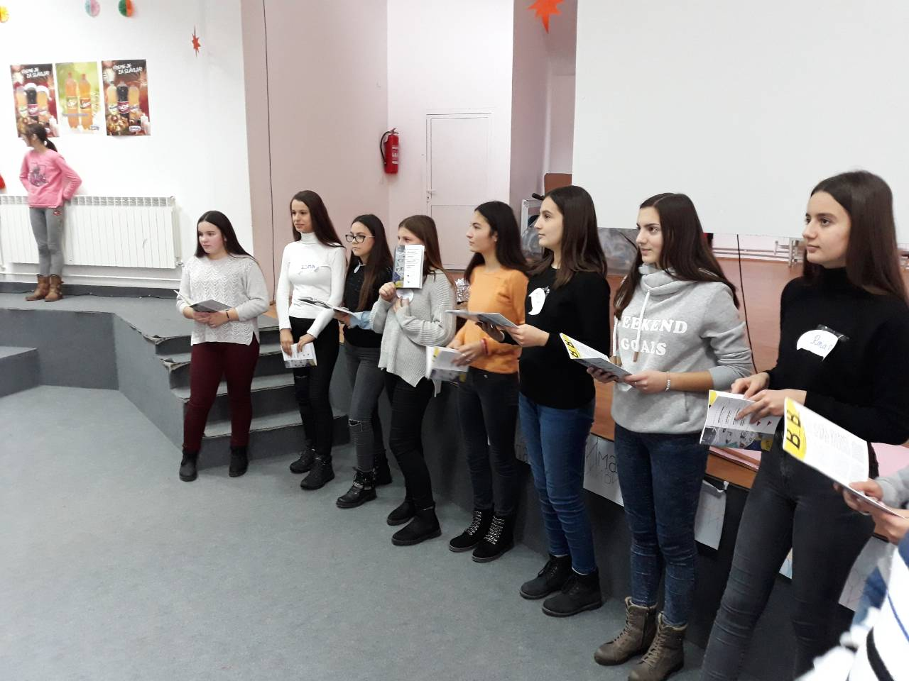Гости наше школе су директорка, запослени и ученици Основне школе „Мухарем Кадриу“ из Трновца. У сарадњи са ученицама наше школе промовисан је **Водич кроз Бујановац** који је реализован под покровитељством групе 484.

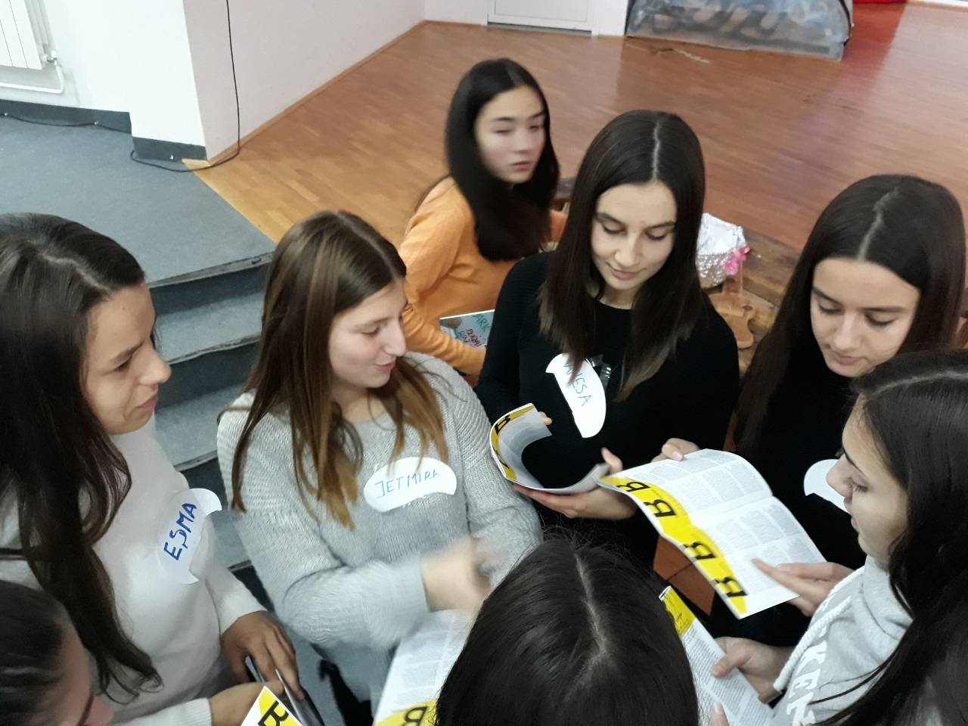

**24. децембар 2018. године**

Одржана је седница **Одељењског већа нижих разреда** са следећим дневним редом:

1. Усвајање записника са претходне седнице Већа;
2. Реализација допунске, додатне наставе и слободних активности;
3. Прослава Нове године;
4. Ажурирање педагошке документације;
5. Текућа питања.

**25. децембар 2018. године**

Одржана је седница **Наставничког већа** са следећим дневним редом:

1. Усвајање записника са претходне седнице Наставничког већа;
2. Рад секција, реализација додатне и допунске наставе, ученичких организација;
3. Самовредновање рада школе – Шта смо до сада урадили?
4. Обележавање новогодишњих празника са ученицима;
5. Предавање школског библиотекара: *Школска библиотека у савременом образовању*;
6. Разматрање и усвајање правилника о ближим условима о начину, садржају, дужини, месту и времену обављања друштвено-корисног, односно хуманитарног рада;
7. Текућа питања.

**27. децембар 2018. године**

Одржана је седница **Савета родитеља** са следећим дневним редом:

1. Усвајање записника са претходне седнице;
2. Разматрање и усвајање Правилника о ближим условима, о начину, садржају, дужини, месту и времену обављања друштвено-корисног рада, односно хуманитарног рада;
3. Текућа питања.

**27. децембар 2018. године**

Одржана је седница **Школског одбора** са следећим дневним редом:

1. Усвајање записника са претходне седнице Школског одбора;
2. Разматрање и усвајање Анекса годишњег плана рада ОШ „Бора Станковић“ у Кленику за школску 2018/2019. годину;
3. Доношење Одлуке о усвајању Анекса годишњег плана рада ОШ „Бора Станковић“ у Кленику за школску 2018/2019. годину;
4. Разматрање и усвајање Правилника о ближим условима о начину, садржају, дужини, месту и времену обављања друштвено-корисног, односно, хуманитарног, рада;
5. Доношење Одлуке о усвајању Правилника о ближим условима о начину, садржају, дужини, месту и времену обављања друштвено-корисног, односно, хуманитарног, рада;
6. Доношење Одлуке о покретању поступка верификације установе у седишту и издвојеним одељењима;
7. Текућа питања.

**29. децембар 2018. године**

У амфитеатру школе је одржана **приредба поводом Новогодишњих и Божићних празника.** У припреми приредбе су учествовали ученици од I до IV разреда централне школе и подручних одељења, као и ученици виших разреда.

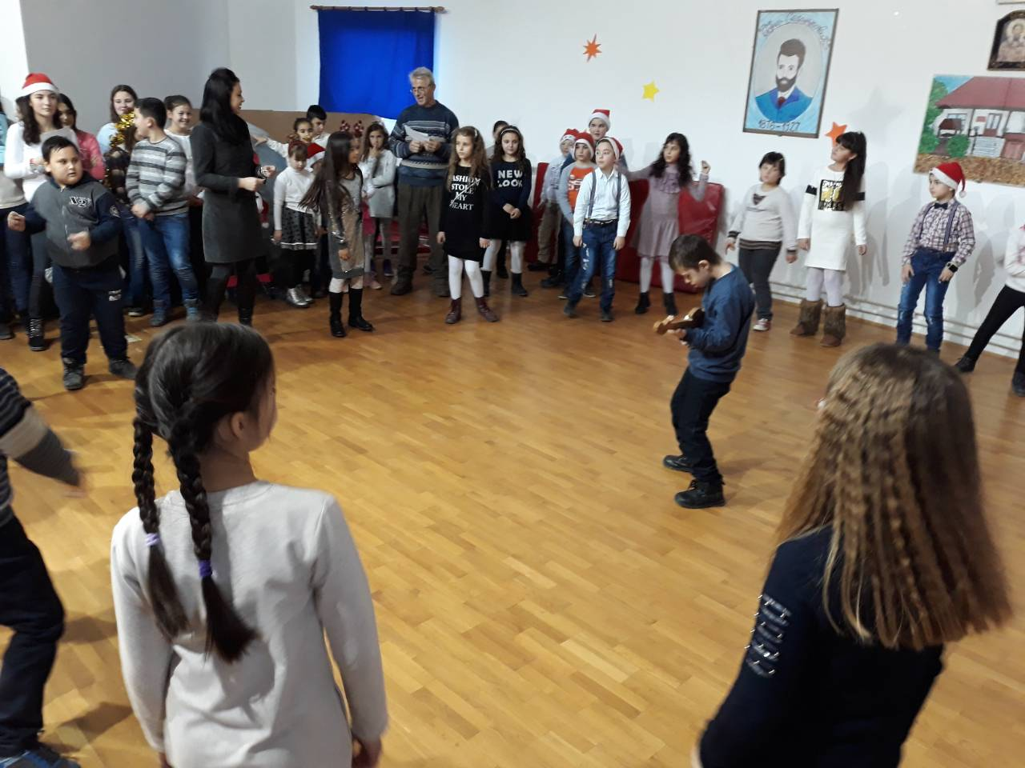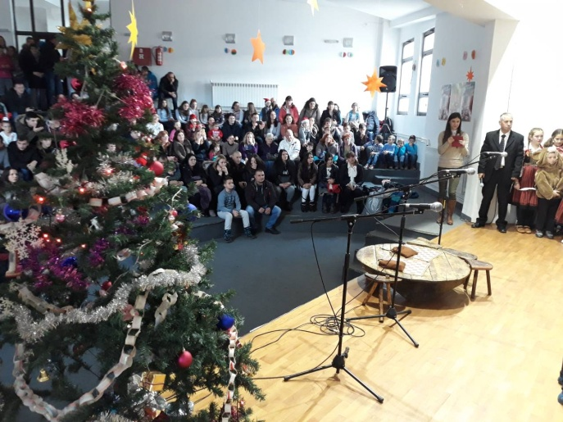

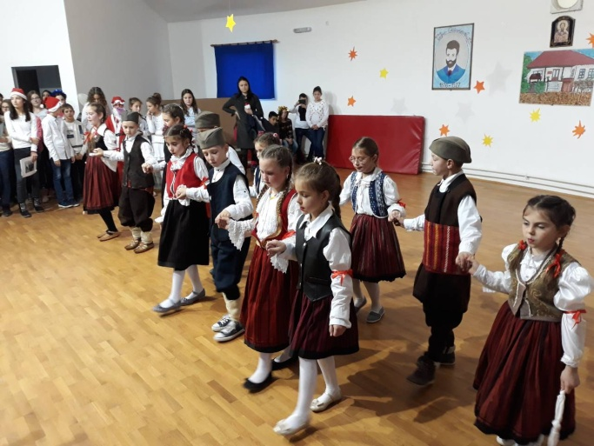

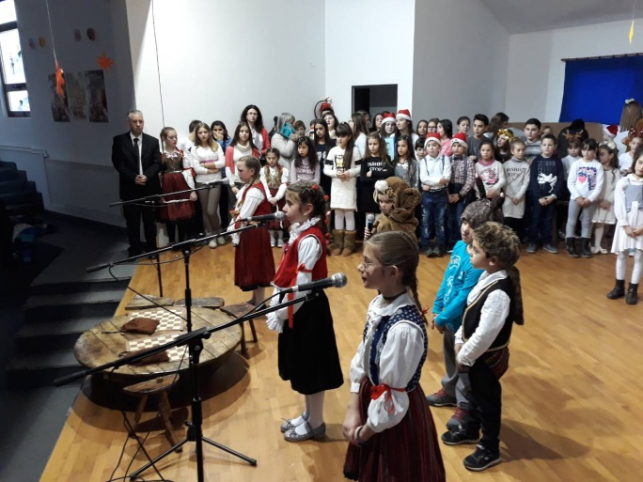

Све активности за месец децембар предвиђене су Годишњим планом и одвијале су се у складу са њим.

**ЈАНУАР**

**14. јануар 2019. године**

Одржана је седница **Ученичког парламента** са следећим дневним редом:

1. Усвајање записника са претходне седнице Парламента;
2. Анкета о електронском насиљу;
3. Предлог о представљању ученицима о Борином животу и делима.
4. **јануар 2019. године**

Одржана је седница **Школског одбора** са следећим дневним редом:

1. Верификација мандата нових чланова Школског одбора и конституисање новог сазива Школског одбора;
2. Избор председника, заменика и записничара Школског одбора;
3. Текућа питања.

**17. јануар 2019. године**

Одржана је седница **Школског одбора** са следећим дневним редом:

1. Усвајање записника са претходне седнице Школског одбора;
2. Усвајање финансијског извештаја за период 01.01. – 31.12.2018. године;
3. Усвајање финансијског плана за 2019. годину;
4. Усвајање плана јавних набавки за 2019. годину;
5. Доношење Одлуке о покретању поступка јавне набавке мале вредности 01/2019 – превоз ученика;
6. Доношење Одлуке за расписивање јавног огласа за прикупљање понуда – извођење екскурзије ученика;
7. Доношење Одлуке за расписивање јавног огласа за прикупљање понуда – извођење излета ученика од петог до осмог разреда;
8. Именовање комисије за спровођење поступка јавне набавке мале вредности 01/2019 – превоз ученика;
9. Именовање комисије за спровођење поступака јавног огласа и отварања понуда – извођење екскурзије;
10. Именовање комисије за спровођење поступака јавног огласа и отварања понуда – извођење излета ученика од петог до осмог разреда;
11. Осврт на обележавање значајног датума у школи (прославе школске славе Светог Саве);
12. Текућа питања.

**21. јануар 2019. године**

Одржана је седница **Одељењског већа нижих разреда** са следећим дневним редом:

1. Усвајање записника са претходне седнице Већа;
2. Прослава Дана Светог Саве;
3. Стручно усавршавање наставника;
4. Текућа питања.

**21. јануар 2019. године**

Одржана је седница **Одељењског већа виших разреда** са следећим дневним редом:

1. Усвајање записника са претходне седнице Већа;
2. Реализација допунске наставе, додатног рада и слободних активности;
3. Ажурирање педагошке документације;
4. Прослава Дана Светог Саве;
5. Текућа питања.

**27. јануар 2019. године**

Прослава **Дана Светог Саве**. Ученици и запослени у школи дошли су у школу ујутру у недељу, 27. јануара, у 08 часова. Затим је организован заједнички одлазак у локалну цркву Света Петке на литургију. Ученици су заједно са својим учитељима и наставницима присуствовали литургији. После литургије ученици, као и остали, добили су послужење у црквеним просторијама – топао чај и колаче. Сваки ученик је на поклон добио паковање бомбона. Затим је уследио заједнички повратак у школу, након чега су кренуле и завршне припреме за приредбу која је била заказана за тај дан у 11 часова. На почетку приредбе резан је славски колач. Ове године је учитељ другог разреда, Небојша Филиповић, заједно са својим ученицима, резао славски колач.

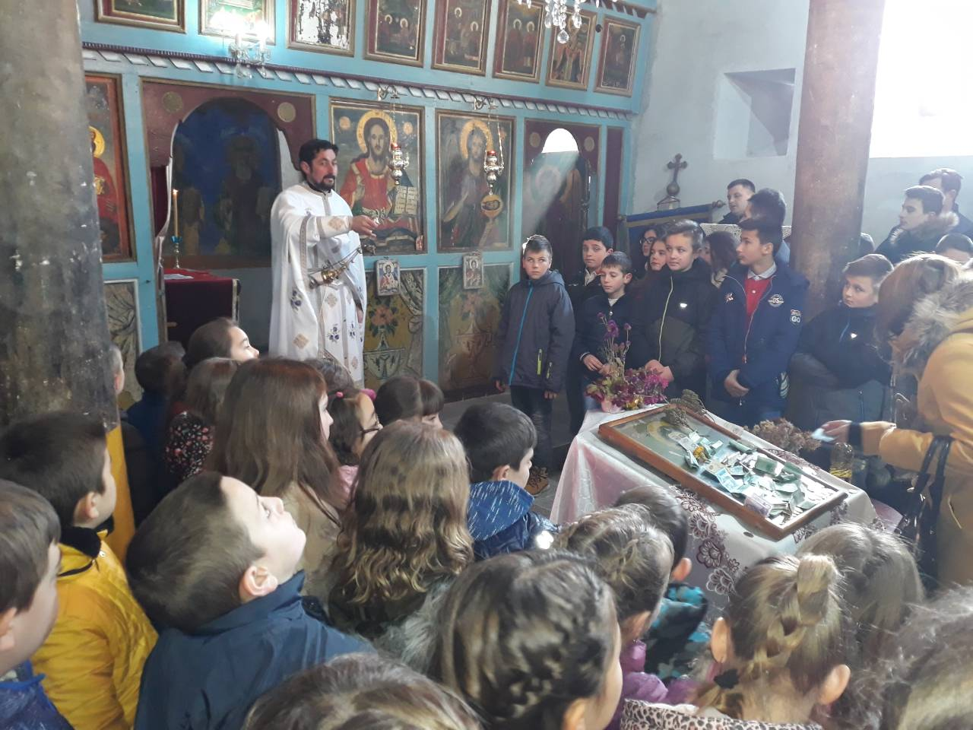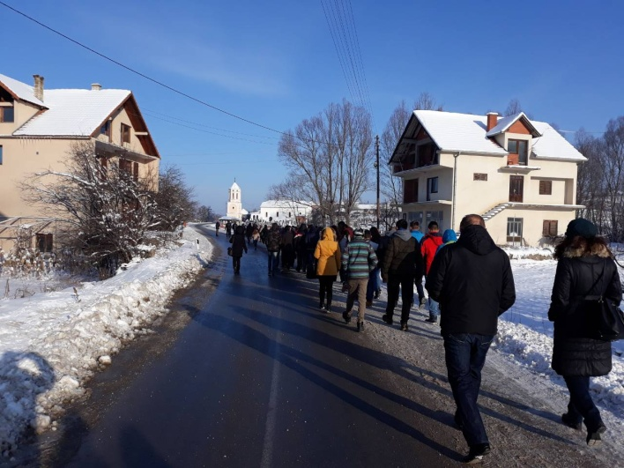

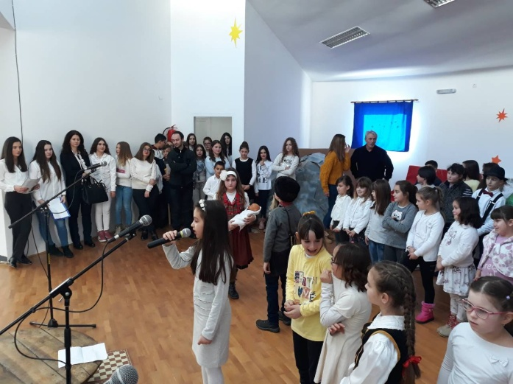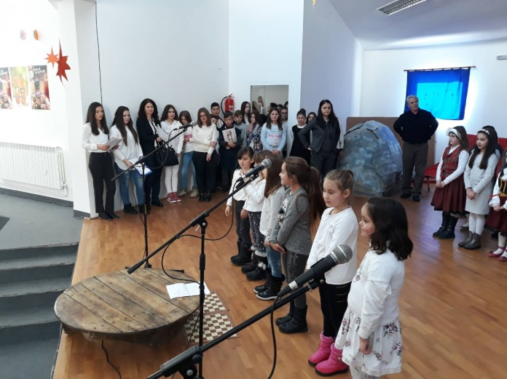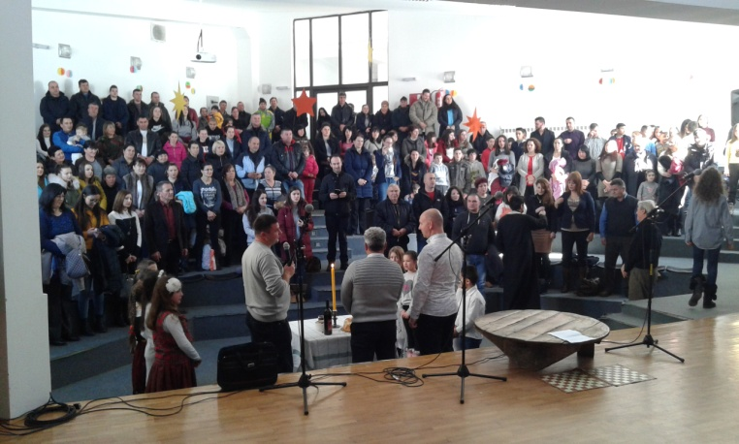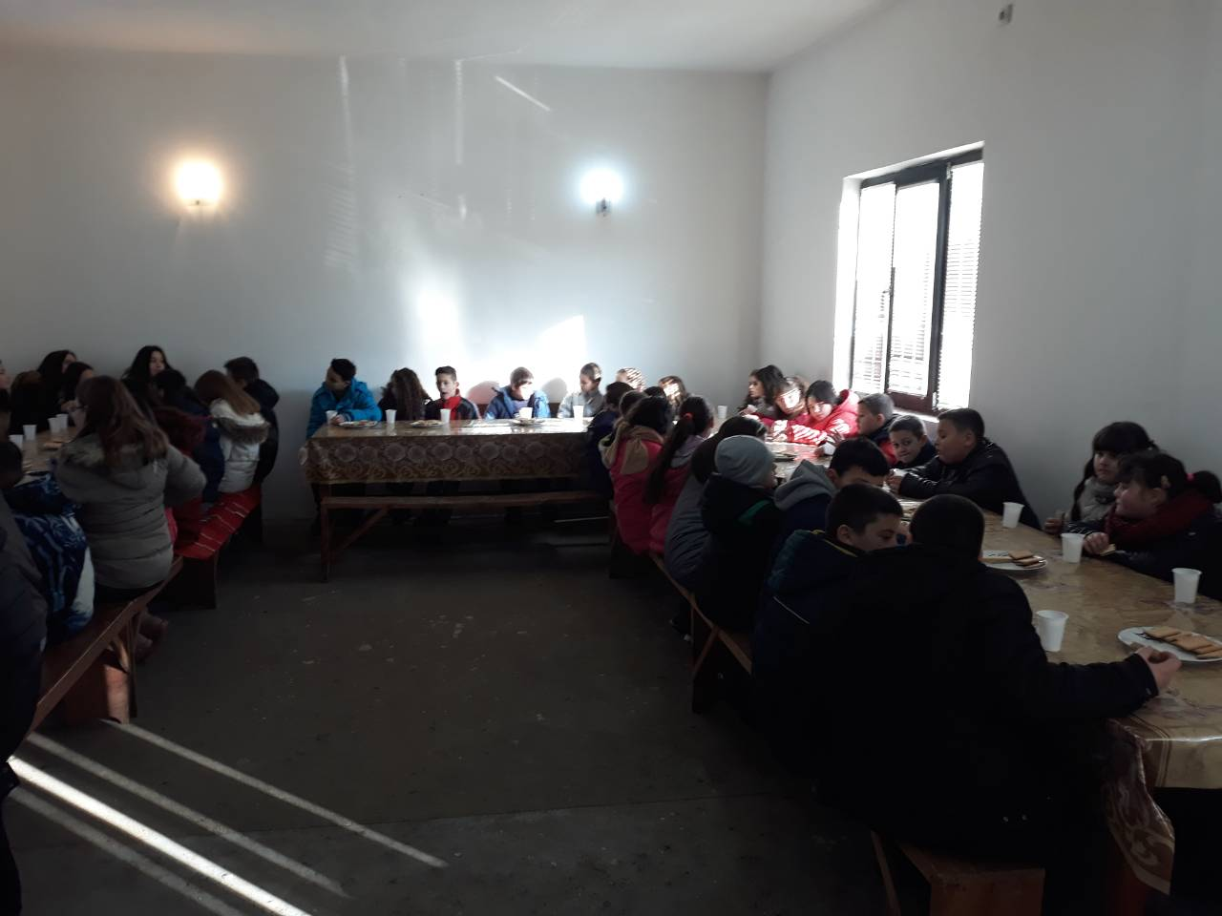

Све активности за месец јануар предвиђене су Годишњим планом и одвијале су се у складу са њим.

**ФЕБРУАР**

**05. фебруар 2019. године**

Одржана је седница **Одељењског већа нижих разреда** са следећим дневним редом:

1. Усвајање записника са претходне седнице Већа;
2. Утврђивање успеха ученика, владања и анализа остварених резултата на крају првог полугодишта и предлог мера за њихово побољшање;
3. Остваривање наставног плана и програма и других програмских садржаја и израда извештаја о раду;
4. Разматрање унапређивања рада са даровитом децом;
5. Припрема за такмичење и упознавање са распоредом такмичења;
6. Текућа питања.

**05. фебруар 2019. године**

Одржана је седница **Одељењског већа виших разреда** са следећим дневним редом:

1. Усвајање записника са претходне седнице Већа;
2. Утврђивање успеха и владања ученика и анализа остварених резултата на крају првог полугодишта и предлог мера за њихово побољшање;
3. Остваривање наставног плана и програма и других програмских садржаја и израда извештаја о раду;
4. Сарадња са родитељима;
5. Стручно усавршавање наставника;
6. Разматрање унапређивања рада са даровитом децом;
7. Предузимање одговарајућих мера за ученике који показују различиту врсту тешкоћа у учењу и развоју;
8. Предлог организовања припремне наставе за полагање завршног испита за упис у средње школе;
9. Праћење рада одељењске заједнице и организација културно-забавног живота ученика у школи;
10. Припрема за такмичење и упознавање са распоредом такмичења;
11. Текућа питања.

**05. фебруар 2019. године**

Одржана је седница **Наставничког већа** са следећим дневним редом:

1. Усвајање записника са претходне седнице Наставничког већа;
2. Анализа реализације садржаја из Годишњег плана рада школе за 1. полугодиште;
3. Утврђивање успеха и владања ученика и анализа остварених резултата на крају 1. полугодишта и предлог мера за њихово побољшање;
4. Остваривања наставног плана и програма и других програмских садржаја;
5. Истицање примера добре праксе наставника;
6. Упознавање Наставничког већа са резултатима спроведене анкете о електронском насиљу;
7. Текућа питања.

**14. фебруар 2019. године**

Одржана је седница **Наставничког већа** са следећим дневним редом:

1. Усвајање записника са претходне седнице Већа;
2. Извештај о раду директора и стручних сарадника у првом полугодишту;
3. Извештај о раду стручних и одељењских већа у првом полугодишту;
4. Извештај о раду стручних тимова (за стручно усавршавање и инклузивно образовање) у првом полугодишту;
5. Извештај о раду Комисије за културну делатност школе и маркетинг у првом полугодишту;
6. Извештај о раду ученичких организација у првом полугодишту;
7. Анализа вођења педагошке документације током првог полугодишта;
8. Припреме за такмичење ученика;
9. Предавање педагога: *Подршка ученицима у учењу*;
10. Текућа питања.